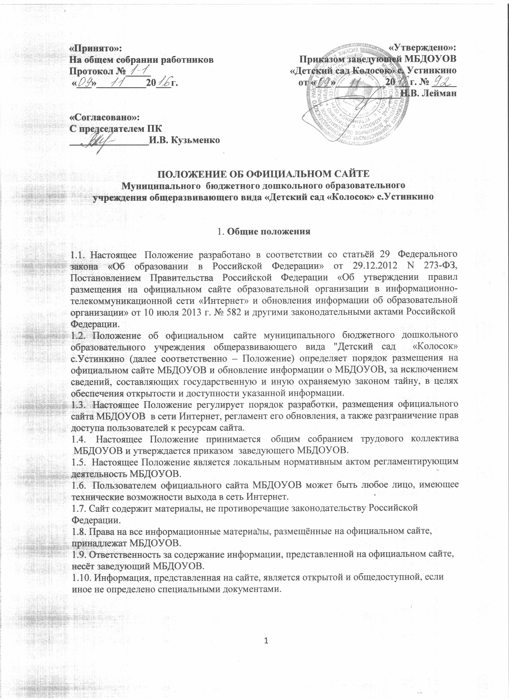

**2. Цель, задачи официального сайта МБДОУОВ**

2.1. Целью официального сайта МБДОУОВ  является оперативное и объективное информирование общественности о его деятельности, включение его в единое образовательное информационное пространство.

2.2. Задачи Сайта:

1. обеспечение открытости деятельности МБДОУОВ;
2. реализация прав граждан на доступ к открытой информации при соблюдении норм профессиональной этики педагогической деятельности и норм информационной  безопасности;
3. реализация принципов единства культурного и образовательного пространства,   демократического государственно-общественного управления МБДОУОВ;
4. информирование общественности о развитии и результатах уставной деятельности    МБДОУОВ, поступлении и расходовании материальных и финансовых средств;
5. защита прав и интересов участников образовательных отношений.

**3. Информационные  материалы  официального сайта МБДОУОВ**

3.1. Информационные материалы являются обязательными к размещению на официальном сайте МБДОУОВ в соответствии с п. 2 статьи 29 Закона Российской Федерации «Об образовании в Российской Федерации» и должны содержать:

**1) информацию:**

1.1. о дате создания образовательной организации, об учредителе, о месте нахождения образовательной организации, режиме, графике работы, контактных телефонах и об адресах электронной почты;

1.2. о структуре и об органах управления образовательной организации;

1.3. о формах обучения;

1.4. о реализуемых образовательных программах;

1.5. об учебном плане с приложением его копии;

1.6. о численности обучающихся по реализуемым образовательным программам;

1.7. о языках, на которых осуществляется образование (обучение);

1.8. о федеральных государственных образовательных стандартах;

1.9. о руководителе образовательной организации, его заместителях, руководителях филиалов образовательной организации (при их наличии);

1.10. о персональном составе педагогических работников с указанием уровня образования, квалификации и опыта работы, в том числе:

фамилия, имя, отчество (при наличии) работника;

занимаемая должность (должности);

наименование направления подготовки и (или) специальности;

данные о повышении квалификации и (или) профессиональной переподготовке (при наличии);

общий стаж работы;

стаж работы по специальности;

1.11. о материально-техническом обеспечении образовательной деятельности, в том числе сведения о наличии  объектов спорта, средств обучения и воспитания, об условиях питания и охраны здоровья обучающихся;

1.12. о количестве вакантных мест для приема (перевода) по каждой образовательной программе;

1.13. об объеме образовательной деятельности, финансовое обеспечение которой осуществляется за счет бюджетных ассигнований федерального бюджета, бюджетов субъектов Российской Федерации, местных бюджетов, по договорам об образовании за счет средств физических и (или) юридических лиц;

1.14. о поступлении финансовых и материальных средств и об их расходовании по итогам финансового года.

**2) копии:**

2.1. устава образовательной организации;

2.2. лицензии на осуществление образовательной деятельности (с приложениями);

2.3. плана финансово-хозяйственной деятельности образовательного учреждения, утвержденного в установленном законодательством РФ порядке, или бюджетной сметы образовательного учреждения;

2.4. локальных нормативных актов, предусмотренных частью 2 статьи 30 Федерального закона "Об образовании в Российской Федерации", правил внутреннего трудового распорядка и коллективного договора;

2.5. отчета о результатах самообследования;

2.6. документа об установлении размера платы, взимаемой с родителей (законных представителей) за присмотр и уход за детьми, осваивающими образовательные программы дошкольного образования в организациях, осуществляющих образовательную деятельность;

2.7. предписания органов, осуществляющих государственный контроль (надзор) в сфере образования, отчеты об исполнении таких предписаний;

2.8. иную информацию, которая размещается, опубликовывается по решению образовательного учреждения и (или) размещение, опубликование которой являются обязательными в соответствии с законодательством Российской Федерации.

3.2. На официальном сайте МБДОУОВ не допускается размещение противоправной информации и информации, не имеющей отношения к деятельности МБДОУОВ и образованию, разжигающей межнациональную рознь, призывающей к насилию, не подлежащей свободному распространению в соответствии с законодательством Российской Федерации.

**4. Порядок размещения и обновления информации на официальном сайте МБДОУОВ**

4.1. МБДОУОВ обеспечивает координацию работ по информационному наполнению и обновлению официального сайта.

4.2. МБДОУОВ самостоятельно обеспечивает:

-    постоянную поддержку сайта МБДОУОВ в работоспособном состоянии;

-    взаимодействие с внешними информационно-телекоммуникационными сетями, сетью    Интернет;

 4.3.  Официальный сайт МБДОУОВ размещается по адресу: [http://detsad-kolosok-ustinkino](http://detsad-kolosok-ustinkino/). umi.ru с обязательным предоставлением   информации    об   адресе   вышестоящему   органу   управления образованием.

4.4.   При изменении Устава МБДОУОВ, локальных нормативных актов и распорядительных документов, образовательных программ обновление соответствующих разделов официального сайта МБДОУОВ производится не позднее 10 рабочих  дней после их изменения.

4.5. Информация, указанная в пункте 3.1,  настоящего Положения, размещается на официальном сайте в текстовой и (или) табличной формах, а также в форме копий документов в соответствии с требованиями к структуре официального сайта и формату представления информации, установленными Федеральной службой по надзору в сфере образования и науки.

4.6. При размещении информации на официальном сайте МБДОУОВ и ее обновлении обеспечивается соблюдение требований законодательства Российской Федерации о персональных данных.

4.7. Технологические и программные средства, которые используются для функционирования официального сайта, должны обеспечивать:

а) доступ к размещенной на официальном сайте информации без использования программного обеспечения, установка которого на технические средства пользователя информации требует заключения лицензионного или иного соглашения с правообладателем программного обеспечения, предусматривающего взимание с пользователя информации платы;

б) защиту информации от уничтожения, модификации и блокирования доступа к ней, а также иных неправомерных действий в отношении нее;

в) возможность копирования информации на резервный носитель, обеспечивающий ее восстановление;

г) защиту от копирования авторских материалов.

4.8. Информация на официальном сайте размещается на русском языке.

4.9. Список лиц, обеспечивающих подготовку, обновление и размещение  материалов  на официальном   сайте МБДОУОВ,  обязательно предоставляемой информации и возникающих в связи с этим зон ответственности,  утверждается приказом руководителя МБДОУОВ.

**5. Ответственность за обеспечение функционирования официального сайта МБДОУОВ**

 5.1. Ответственность за обеспечение функционирования сайта МБДОУОВ  возлагается на заведующего МБДОУОВ.

 5.2. Обязанности лиц,  обеспечивающих функционирование  официального сайта МБДОУОВ,  определяются,  исходя из технических  возможностей, по выбору заведующего МБДОУОВ и возлагаются  на лиц из числа  участников образовательных отношений в МБДОУОВ,  назначенным приказом заведующего МБДОУОВ;

5.3.   Лица, ответственные  за функционирование официального сайта МБДОУОВ несут ответственность:

- за отсутствие на официальном сайте МБДОУОВ информации, предусмотренной пунктом 3.1 настоящего Положения;

- за нарушение сроков обновления информации в соответствии с пунктом 4.4. настоящего Положения;

- за размещение на официальном сайте МБДОУОВ информации, не соответствующей действительности.

**6. Финансовое, материально-техническое обеспечение официального сайта МБДОУОВ**

6.1. Оплата работы  ответственных лиц, по обеспечению функционирования официального сайта МБДОУОВ,  из числа участников образовательных отношений,  производится на основании Положения о порядке и распределении стимулирующей части фонда оплаты труда  работникам  МБДОУОВ «Детский сад «Колосок» с.Устинкино.

**7. Порядок утверждения и внесения изменений в Положение.**

7.1. Настоящее Положение утверждается приказом руководителя МБДОУОВ.

7.2. Изменения и дополнения в настоящее положение вносятся приказом руководителя МБДОУОВ.